《安全评价报告信息公布表》
机构名称 | 重庆市安全生产科学研究有限公司 |  |  |  |  | 资质证号 |  |  |  | APJ-（渝）-001
委托单位 | 西南管道有限责任公司重庆输油气分公司
项目名称 | 兰成渝输油管道与渝昆高铁交叉段管道改线工程安全评价
项目类别 | 预评价 □现状评价 □验收评价 其他
所属业务类别 |  | 陆上石油天然气管道运输业
安全评价过程控制情况
安全评价项目管理 | 项目组组长 |  |  |  | 技术负责人 |  |  |  |  |  | 过程控制负责人
安全评价项目管理 | 陈美宝 |  |  |  | 蔡治勇 |  |  |  |  |  | 冯 皓
编制过程 | 报告编制人 |  |  | 报告提交日期 |  |  |  | 报告审核人 |  |  |  | 报告审批人
编制过程 | 陈言果 |  |  | 2022.10 |  |  |  | 刘国勇 |  |  |  | 刘国勇
姓 名 | 认定专业 |  | 安全评价师从业识别卡/证书编号 |  |  |  |  | 注册安全工程师  注册证号 |  |  |  |  | 是否专职
陈美宝 | 油气储运 |  | 1500000000100116 |  |  |  |  | 55090076429 |  |  |  |  | 是
陈言果 | 采油 |  | S011053000110193002284 |  |  |  |  |  |  |  |  |  | 是
刘文娟 | 电气、自动化  （仪表） |  | 1700000000201153 |  |  |  |  |  |  |  |  |  | 是
易安柯 | 储运、油气储运工程 |  | S011053000110193002441 |  |  |  |  |  |  |  |  |  | 是
何文勋 | 安全 |  | S011053000110193002272 |  |  |  |  |  |  |  |  |  | 是
钟 兢 | 工艺设备与控制 |  | 1800000000201306 |  |  |  |  |  |  |  |  |  | 是
雷 楠 | 储运、油气储运工程 |  | S011053000110193002251 |  |  |  |  |  |  |  |  |  | 是
冯 皓 | 机械、化工机械 |  | S011053000110201000802 |  |  |  |  | 55130140330 |  |  |  |  | 是
蔡治勇 | 火炸药、安全 |  | 0800000000102949 |  |  |  |  | 55080052964 |  |  |  |  | 是
刘国勇 | 化工工艺 |  | 1800000000100099 |  |  |  |  | 0016637 |  |  |  |  | 是
项目简介 | 改线在铁路右幅8#桥墩北侧兰成渝输油管道穿越小河上岸处与原管道碰口，碰口后向北沿坡下敷设，后穿越现有城市道路，后折向南在右幅5#-6#桥墩、左幅5#-6#桥墩间空隙地带穿越铁路桥后与原管道碰口。改线长度水平长度约168m，实长约174m。  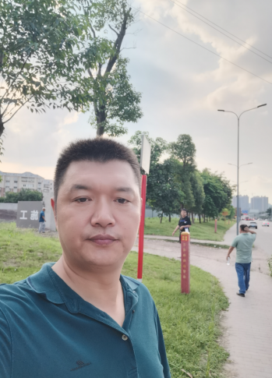
现场开展工作情况 | 勘验人员 |  | 勘验时间 |  |  |  | 勘验任务 |  | 勘验中的问题
现场开展工作情况 | 陈美宝 |  | 2022.09.15
现场开展工作情况 | 陈言果 |  | 2022.09.15

